8 «б»14.04.2020г Тема урока « Поворот “

Прежде, чем приступить к изучению нового материала давайте повторим, что если каждой точке плоскости ставится в соответствие какая-то точка этой же плоскости, причем любая точка плоскости оказывается сопоставленной некоторой точке, тогда говорят, что дано отображение плоскости на себя.

Вспомним, что движение плоскости – это отображение плоскости на себя, сохраняющее расстояния.

Мы уже познакомились и повторили некоторые виды движения: такие как осевая симметрия, центральная симметрия, параллельный перенос.

Сегодня на уроке мы познакомимся с еще одним видом отображения плоскости на себя – поворотом.

Давайте отметим на плоскости произвольную точку О, назовем ее центром поворота, и зададим угол α (назовем его углом поворота).

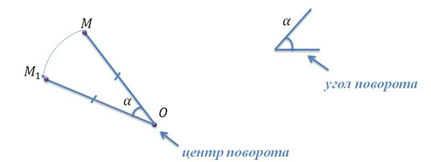

Поворотом плоскости вокруг точки О на угол α называется отображение плоскости на себя, при котором каждая точка М отображается в такую точку М1, что https://fsd.videouroki.net/products/conspekty/geom9/42-povorot.files/image002.png и угол MOM1=α. Заметим, что точка О остается на месте, то есть другими словами, отображается сама в себя, а все остальные точки поворачиваются вокруг точки О, причем, если https://fsd.videouroki.net/products/conspekty/geom9/42-povorot.files/image003.png, то против часовой стрелки, если https://fsd.videouroki.net/products/conspekty/geom9/42-povorot.files/image004.png, то по часовой стрелке

Иногда в литературе можно встретить следующее обозначение для поворота вокруг центра О и на угол α: https://fsd.videouroki.net/products/conspekty/geom9/42-povorot.files/image005.png.

Теперь давайте попробуем определить, будет ли поворот движением? Для этого достаточно показать, что при повороте сохраняется расстояние между точками.

Пусть точка О – центр поворота, а угол α– угол поворота.

Рассмотрим случай, когда α>0, то есть поворачивать относительно точки О будем против часовой стрелки. Случай, когда α<0, то есть случай, когда поворачивать будем по часовой стрелке рассматривается аналогично, это вы можете сделать самостоятельно.

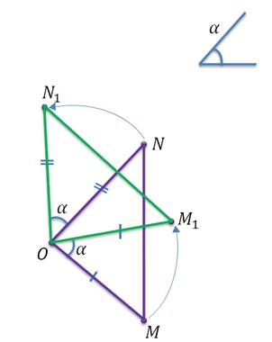

Пусть при этом повороте точки М и N отображаются в точки M1 и  N1 соответственно. Рассмотрим треугольники ОМN и OM1N1.

https://fsd.videouroki.net/products/conspekty/geom9/42-povorot.files/image002.png

https://fsd.videouroki.net/products/conspekty/geom9/42-povorot.files/image007.png

https://fsd.videouroki.net/products/conspekty/geom9/42-povorot.files/image008.png,  https://fsd.videouroki.net/products/conspekty/geom9/42-povorot.files/image009.png

https://fsd.videouroki.net/products/conspekty/geom9/42-povorot.files/image010.png

https://fsd.videouroki.net/products/conspekty/geom9/42-povorot.files/image011.png, другими словами, при повороте расстояние между точками сохраняется. Значит, поворот – это еще один вид движения. Его можно представить себе как поворот всей плоскости вокруг данной точки О на данный угол α.

**Задача 1.** Построить отрезок https://fsd.videouroki.net/products/conspekty/geom9/42-povorot.files/image012.png, который получается из отрезка https://fsd.videouroki.net/products/conspekty/geom9/42-povorot.files/image013.png поворотом вокруг данного центра https://fsd.videouroki.net/products/conspekty/geom9/42-povorot.files/image014.png на:

а) https://fsd.videouroki.net/products/conspekty/geom9/42-povorot.files/image015.png, б) https://fsd.videouroki.net/products/conspekty/geom9/42-povorot.files/image016.png, в) https://fsd.videouroki.net/products/conspekty/geom9/42-povorot.files/image017.png.

**Решение.**

Для поворота отрезка, повернем концы этого отрезка. Для того, чтобы повернуть точку А, построим прямую ОА. От точки О с помощью транспортира отметим 150° (мы помним, что если угол меньше 0, то поворачиваем по часовой стрелки, то есть угол будем откладывать в эту сторону). С помощью циркуля измеряем расстояние АО и отложим это расстояние на получившейся прямой.

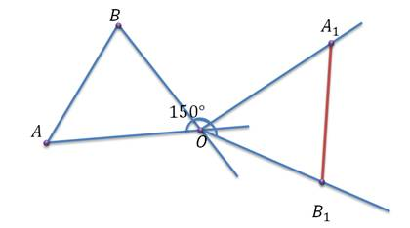

Поставим точку А1. Аналогично, построим точку B1. Тогда получившийся отрезок A1B1 – искомый. Для того, чтобы выполнить поворот на 100°, надо 100° отложить против часовой стрелки.

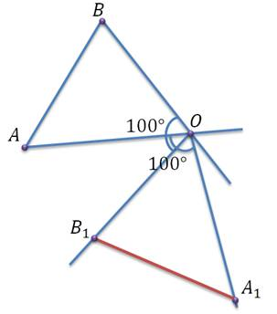

Все остальные построения проводятся аналогично тому, как мы делали в первом пункте. При повороте на 180° точка A1 будет лежать на продолжении прямой ОА. Точка B1 будет лежать на продолжении прямой OB.

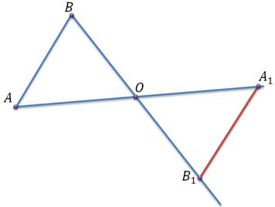

**Задача 2.** Постройте треугольник, который получается из данного треугольника https://fsd.videouroki.net/products/conspekty/geom9/42-povorot.files/image021.png поворотом вокруг:

а) точки https://fsd.videouroki.net/products/conspekty/geom9/42-povorot.files/image022.png на https://fsd.videouroki.net/products/conspekty/geom9/42-povorot.files/image023.png,

б) вокруг точки https://fsd.videouroki.net/products/conspekty/geom9/42-povorot.files/image014.png, не лежащей внутри треугольника на https://fsd.videouroki.net/products/conspekty/geom9/42-povorot.files/image024.png,

**Решение.**

Строить треугольник будем по точкам. Поскольку центром поворота является точка А, то она отображается сама на себя. Отобразим точку B. От точки А отложим против часовой стрелки угол равный 80°. Отложим на этой прямой отрезок равный стороне AB и получим точку B1. Аналогично построим точку C1. Тогда треугольник AB1C1 – искомый.

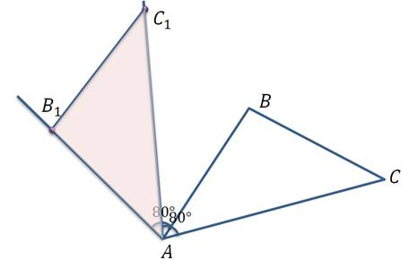

Проведя аналогичные построения, построим треугольники A1B1C1 для остальных двух случаев.

**Задание:** Задачу 2 (б, ) решить в тетради

       Выучить:

**Движение плоскости – это отображение плоскости на себя, сохраняющее расстояния.**

**Мы доказали, что движением являются: осевая симметрия, центральная симметрия, параллельный перенос и поворот.**

записать в «Умную тктрадь»